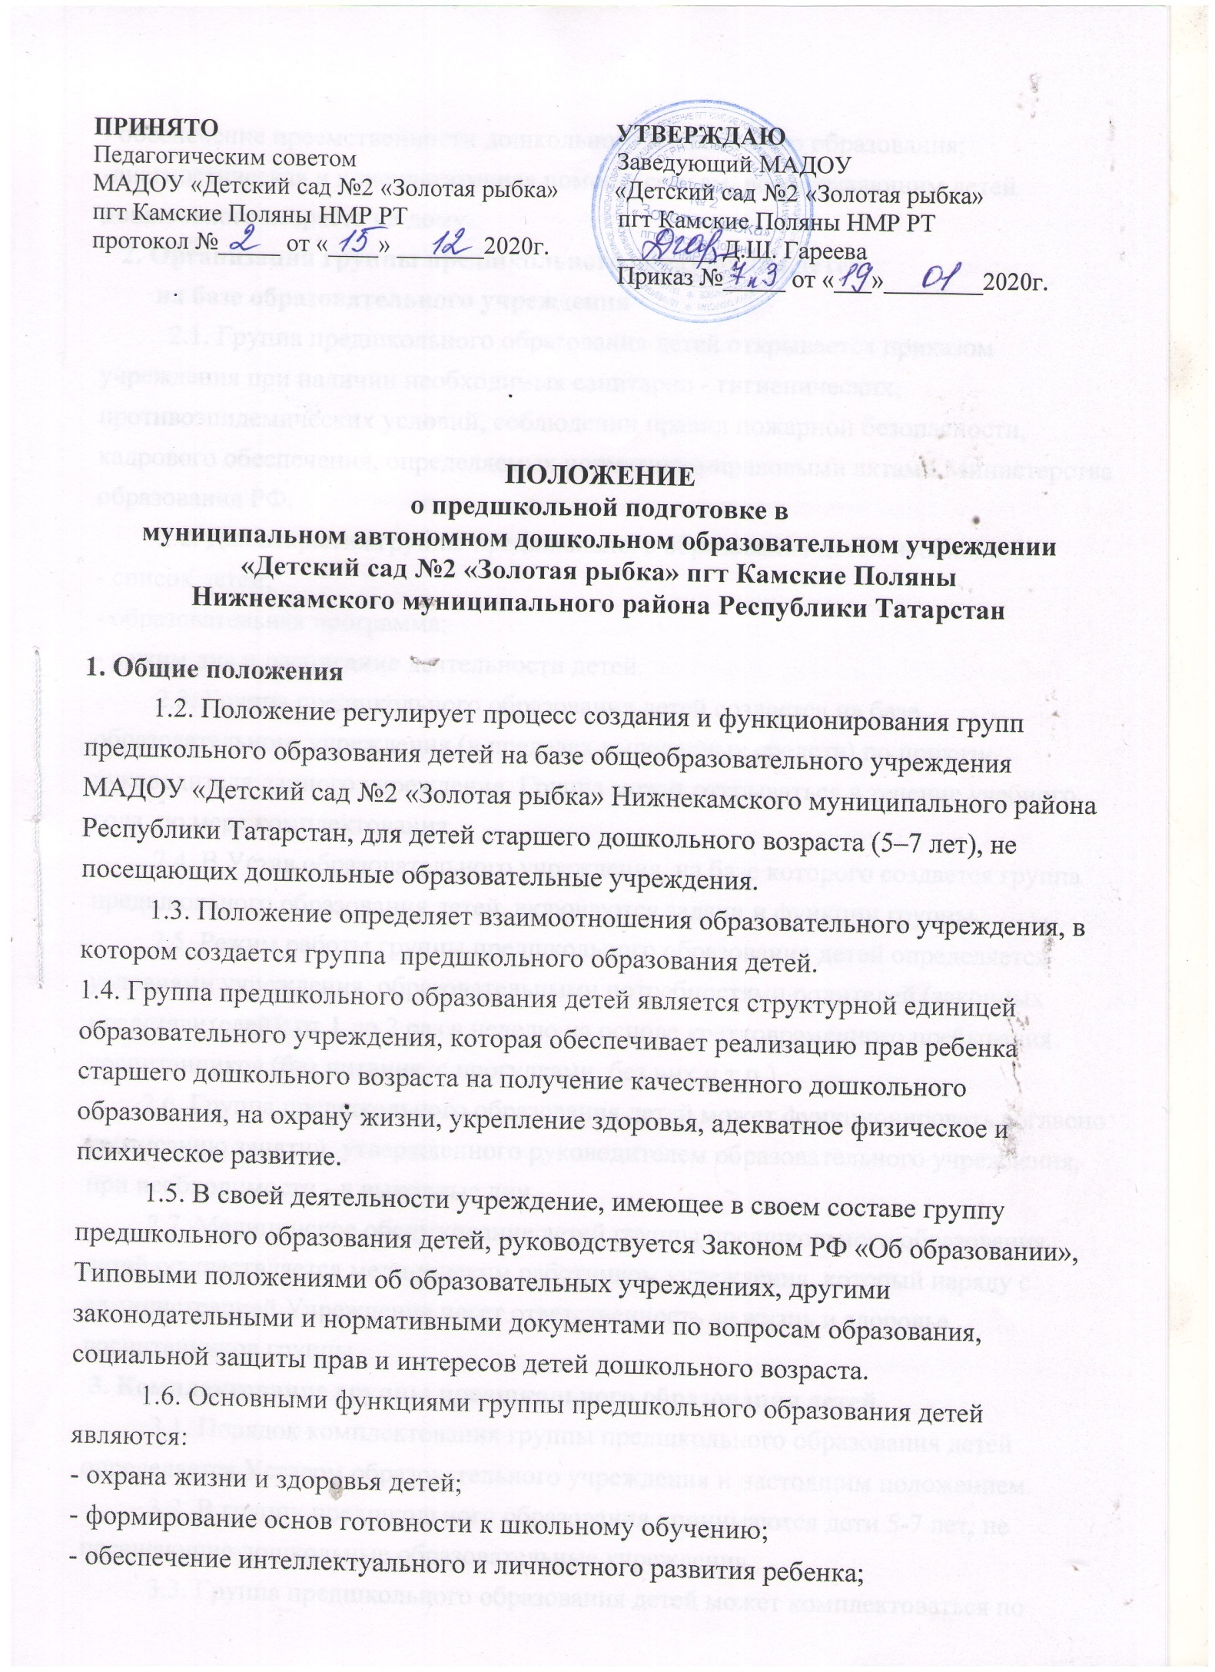
- обеспечение преемственности дошкольного и начального образования;
-диагностическая и консультативная помощь семьям, воспитывающим детей дошкольного возраста на дому.
2. Организация группы предшкольного образования детей
на базе образовательного учреждения
2.1. Группа предшкольного образования детей открывается приказом учреждения при наличии необходимых санитарно - гигиенических, противоэпидемических условий, соблюдении правил пожарной безопасности, кадрового обеспечения, определяемых нормативно-правовыми актами Министерства образования РФ.
2.2. Для открытия группы предшкольного образования детей необходимы:
- список детей;
- образовательная программа;
- режим дня и расписание деятельности детей.
2.3. Группа предшкольного образования детей создается на базе образовательного учреждения (в пределах выделенных средств) по приказу руководителя данного учреждения. Группа может открываться в течение учебного года, по мере комплектования.
2.4. В Устав образовательного учреждения, на базе которого создается группа предшкольного образования детей, включаются задачи и функции группы.
2.5. Режим работы группы предшкольного образования детей определяется условиями учреждения, образовательными потребностями родителей (законных представителей): от 1 до 2 раз в неделю на основе кратковременного пребывания воспитанников (без питания, с прогулками, без них и т.п.).
2.6. Группа предшкольного образования детей может функционировать согласно расписанию занятий, утвержденного руководителем образовательного учреждения, при необходимости - в выходные дни.
2.7. Медицинское обслуживание детей группы предшкольного образования детей осуществляется медицинским работником учреждения, который наряду с администрацией Учреждения несет ответственность за жизнь и здоровье воспитанников группы.
3. Комплектование группы предшкольного образования детей
3.1. Порядок комплектования группы предшкольного образования детей определяется Уставом образовательного учреждения и настоящим положением.
3.2. В группу предшкольного образования принимаются дети 5-7 лет, не посещающие дошкольные образовательные учреждения.
3.3. Группа предшкольного образования детей может комплектоваться по одновозрастному принципу или разновозрастному принципу.
3.4. Дети с нарушениями в развитии (с особыми образовательными потребностями) принимаются в группу предшкольного образования при наличии условий для коррекционной работы и реабилитации на основании заключения психолого-медико-педагогической комиссии.
3.5. Количество и наполняемость групп предшкольного образования детей образовательного учреждения определяются и условиями образовательного учреждения и потребностями населения.
3.6. Предельная наполняемость групп предшкольного образования детей устанавливается в соответствии с Типовым положением о дошкольном образовательном учреждении.
3.7. При приеме детей в группу предшкольного образования администрация образовательного учреждения обязана ознакомить родителей (лиц, их заменяющих) с уставом учреждения и другими документами, регламентирующими организацию образовательного процесса.
3.8. Отношения между образовательным учреждением, на базе которого функционирует группа предшкольного образования детей, и родителями (законными представителями) регулируются совместным договором, заключаемым в установленном порядке.
3.9. Зачисление детей старшего дошкольного возраста в группу предшкольного образования оформляется приказом руководителя учреждения при наличии: заявления родителей (законных представителей); свидетельства о рождении.
3.10. При зачислении ребенка в группу предшкольного образования детей руководитель образовательного учреждения руководствуется интересами семьи, воспитывающей ребенка старшего дошкольного возраста.
регламентируется учебным планом и расписанием занятий, утверждаемых директором школы.
3.11 Конкурсный набор и тестирование детей при комплектовании группы не допускаются.
4. Образовательный процесс
4.1. Содержание образования в группах предшкольного образования рассчитано на 1 – 2 года обучения и воспитания детей и реализует основные направления развития ребенка дошкольного возраста:
- физическое;
- познавательно-речевое развитие;
- интеллектуально-личностное;
- художественно-эстетическое.
4.2. Содержание образования в группе предшкольного образования определяется комплексной образовательной программой для подготовительных групп дошкольных образовательных учреждений с учетом региональных учебных пособий и программ.
4.3. Образовательные программы реализуются через специфичные для каждого возраста детей виды деятельности детей старшего дошкольного возраста.
4.4. Организация образовательного процесса в группе предшкольного образования
4.5. Продолжительность занятий и режим работы в группе предшкольного образования организуется с учетом гигиенических требований к максимальной нагрузке на детей дошкольного возраста в организованных формах обучения.
4.6. При организации работы с детьми используются следующие формы работы:
- индивидуальные;
- групповые;
- подгрупповые.
5. Права и обязанности участников образовательного процесса
5.1. Участниками образовательного процесса в группе предшкольного образования являются воспитанники, родители (законные представители), педагогические работники.
5.2. Права, обязанности и социальные гарантии каждого работника группы предшкольного образования определяются законодательством Российской Федерации, Уставом образовательного учреждения, в котором функционирует группа, трудовым договором, определяющим функциональные обязанности и квалификационные характеристики.
5.3. Права и обязанности родителей (законных представителей) определяются Уставом образовательного учреждения, договором о взаимоотношениях образовательного учреждения и родителей (законных представителей).
6. Управление и руководство
группой предшкольного образования детей
6.1. Управление и руководство группой предшкольного образования детей осуществляется в соответствии с Законом Российской Федерации «Об образовании», настоящим положением и уставом образовательного учреждения.
6.2. Непосредственное руководство деятельностью группы предшкольного образования детей осуществляет администрация образовательного учреждения.
6.3. Администрация образовательного учреждения подотчетна в своей деятельности учредителю.
6.4. Образовательное учреждение, в котором функционирует группа предшкольного образования детей, руководствуется индивидуальным штатным расписанием.
6.5. Штатное расписание составляется руководителем образовательного учреждения в зависимости от наполняемости и режима функционирования группы и согласовывается учредителем образовательного учреждения.
6.6. Руководитель образовательного учреждения определяет функциональные обязанности каждого работника группы предшкольного образования детей.
6.7. К педагогическим работникам группы предшкольного образования детей предъявляются требования, соответствующие квалификационной характеристике по должности.
7. Финансирование деятельности
группы предшкольного образования детей
7.1. Финансирование деятельности группы предшкольного образования детей осуществляется учредителем образовательного учреждения в соответствии с договором между ними и действующим законодательством РФ.
7.2. Родительская плата за оказание образовательных услуг в объеме государственного образовательного стандарта дошкольного образования в группах предшкольного образования не взимается.
7.3. Финансовые средства группы образуются:
- из собственно средств учредителя;
- из средств бюджетного финансирования согласно установленному нормативу затрат на содержание детей в образовательных учреждениях;
- добровольных пожертвований;
- других источников в соответствии с действующим законодательством Российской Федераций.

